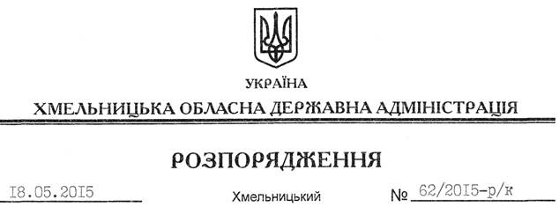

Про звільнення В.Галушка

Відповідно до статті 6 Закону України “Про місцеві державні адміністрації”, пункту 1 статті 36 Кодексу законів про працю України, пункту 9 Положення про Хмельницький обласний контактний центр, затвердженого розпорядженням голови обласної державної адміністрації від 23.04.2012 № 91/2012-р:
1. Звільнити 20 травня 2015 року Галушка Вадима Васильовича з посади директора Хмельницького обласного контактного центру за угодою сторін.
Підстава: заява В.Галушка від 14.05.2014 року
2. Хмельницькому обласному контактному центру провести розрахунки з В.Галушком відповідно до вимог чинного законодавства.

Голова адміністрації М.Загородний

